ĐỀ 3
- Đề bài thi năm 2010
Bài 1. Một con lắc lò xo có độ cứng k được treo theo phương thẳng đứng. Khi vật có khối lượng thì dao động với chu kì = 0,6s. Khi vật có khối lượng thì dao động với chu kì = 0,4s. Khi vật có khối lượng thì dao động với chu kì = 0,2s. Tính chu kì dao động của con lắc trong các trường hợp:
- Khi vật có khối lượng là
- Khi vật có khối lượng là
Đơn vị tính: chu kì (s).
Cách giải | Kết quả
Bài 2: Một vật khối lượng m = 0,5kg gắn chặt vào một đầu của một lò xo nhẹ có độ cứng k = 120N/m. Vật đặt trên mặt phẳng ngang, đầu còn lại của lò xo được giữ cố định như hình bên. | k  m
Hệ số ma sát giữa vật và mặt phẳng ngang là = 0,2. Từ vị trí O của vật mà lò xo có chiều dài tự nhiên, người ta kéo vật dọc theo trục của lò xo một đoạn rồi buông nhẹ để vật m trượt trên mặt phẳng ngang. Từ lúc bắt đầu trượt cho đến khi gặp điểm đầu tiên cách vị trí O một đoạn 3cm thì vật đạt được tốc độ v = 0,5m/s. Tính độ dài của đoạn ?
Đơn vị tính: độ dài (cm).
Cách giải | Kết quả
Bài 3: Một ô tô của địch đang leo thẳng lên đỉnh một quả đồi với vận tốc không đổi là 2,5m/s. Đồi có sườn dốc là một mặt phẳng nghiêng hợp với phương ngang một góc bẳng . Trong mặt phẳng đứng có chứa ô tô, người ta bắn quả đạn pháo từ chân dốc với góc bắn so với phương nằm ngang. Lúc bắn thì ô tô cách pháo 500m. Muốn đạn bắn trúng ô tô thì vận tốc của đạn phải là bao nhiêu? Cho g = 10m/.
Đơn vị tính: vận tốc (m/s).
Cách giải | Kết quả
Bài 4: Một xe lăn có sàn phẳng, khối lượng M = 5kg, đang chuyển động thẳng đều trên mặt phẳng ngang nhẵn với vận tốc =2m/s. Đặt nhẹ nhàng một vật nhỏ khối lượng m = 150g lên sàn xe và ngang với cạnh trước của sàn xe. Biết hệ số ma sát trượt giữa vật và sàn xe là = 0,1. Hỏi:
M
m
- Để vật nhỏ không rơi khỏi sàn xe thì chiều dài tối thiểu của sàn xe là bao nhiêu?
- Với chiều dài sàn xe đạt được ở câu a thì trong toàn bộ quá trình công của lực ma sát (xét trong hệ quy chiếu gắn với mặt đất) là bao nhiêu?
Đơn vị tính: chiều dài (m), công (J).
Cách giải | Kết quả
Bài 5: một bình có dung tích V = 10,125 lít, chứa không khí ở áp suất 1,005atm. Dùng bơm để hút không khí ra khỏi bình. Biết rằng cứ mỗi lần bơm thì hút được = 0,5 lít không khí có áp suất bằng áp suất của khí trong bình sau lần hút đó. Trong quá trình hút, nhiệt độ được giữ không đổi. Coi không khí là khí lí tưởng. Hỏi sau 30 lần hút thì không khí trong bình có áp suất bằng bao nhiêu?
Đơn vị tính: áp suất (Pa).
Cách giải | Kết quả
Bài 6: cho mạch điện như hình bên. Nguồn điện có suất điện động E = 6V, điện trở trong r = 0,5Ω, cuộn thuần cảm L = 0,5H, điện trở R = 4,7Ω. Ban đầu khóa K mở, sau đó đóng khóa K.
- Tính cường độ dòng điện cực đại trong mạch.  - Xác định khoảng thời gian kể từ lúc đóng khóa K đến lúc dòng điện trong mạch đạt giá trị 0,65.  Đơn vị tính: cường độ dòng điện (A), thời gian (ms). | R L  E,r  K

Cách giải |  | Kết quả
Bài 7: Đoạn mạch xoay chiều gồm biến trở R, cuộn thuần cảm L = 0,3152H và tụ điện C = 20F mắc nối tiếp (hình bên). | C  R L  A ● ● B  M N
Đặt vào hai đầu đoạn mạch một điện áp xoay chiều Biết công suất tiêu thụ của mạch là P = 15W. Hãy xác định giá trị của R và viết biểu thức dòng điện trong mạch, biểu thức điện áp giữa hai điểm A và N khi đó.
Đơn vị tính: điện áp (V), góc pha (rad).
Cách giải | Kết quả
Bài 8: Cho đoạn mạch xoay chiều như hình vẽ, tụ điện có điện dung C = 123,4560F, điện trở R = 60Ω, cuộn dây thuần cảm có độ tự cảm L có thể thay đổi giá trị, vôn kế có điệ trở vô cùng lớn. | L  V  R C  • •
Đặt vào hai đầu đoạn mạch một hiệu điện thế xoay chiều có biểu thức , điều chỉnh giá trị độ tự cảm L của cuộn dây đến khi vôn kế chỉ giá trị cực đại. Tìm số chỉ cực đại của vôn kế.
Đơn vị tính: điện áp (V).
Cách giải | Kết quả
Bài 9: Một kính hiển vi gồm vật kính có tiêu cự 1,5843cm, thị kính có tiêu cự 4,1675cm, độ dại quang học của kính là 12,4352cm. Một người mắt cận có điểm nhìn rõ xa nhất cách mắt 40,6789cm đặt mắt sát thị kính, quan sát một tiêu bản qua kính. Tìm khoảng cách từ tiêu bản đến vật kính để người này không phải điều tiết khi quan sát.
Đơn vị tính: khoảng cách (cm).
Cách giải | Kết quả
Bài 10: Chiếu một chùm sáng trắng hẹp (coi như một tia sáng) từ không khí vào thủy tinh với góc tới i sao chi tia khúc xạ màu vàng hợp với tia phản xạ một góc . Hãy tính góc tạo bởi tia khúc xạ đỏ và tia khúc xạ màu tím. Coi rằng chiết suất của không khí bằng 1, chiết suất của thủy tinh đối với ánh sáng đỏ, vang và tím lần lượt là
Đơn vị tính: góc (độ, phút, giây).
Cách giải | Kết quả
- Đáp án:
 | Cách giải:
Bài 1 | Ta có:  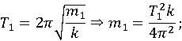  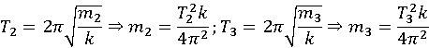
Bài 1 | 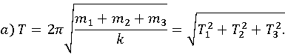  Thay số: T = 0,748331477 (s).
Bài 1 | 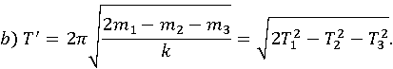  Thay số: Tˊ= 0,959166304s.
Kết quả: T = 0,7483s
Tˊ= 0,9592s.
Bài 2 | Chọn mốc thế năng tại O.  Cơ năng ban đầu:  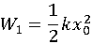  Cơ năng ở vị trí x = 3,4cm;  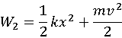  Công lực ma sát:
Bài 2 | Ta có:  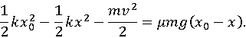
Bài 2 | Phương trình bậc 2 với ẩn A, có 2 nghiệm:
 | Kết quả:
Bài 3 | Chọn hệ trục tọa độ: gốc O trùng với nơi đặt pháo, Oy theo phương thẳng đứng hướng lên, Ox theo phương nằm ngang. Gốc thời gian t = 0 là lúc viên đạn được bắn ra với vận tốc v.  Phương trình chuyển động của đạn theo các trục toạn độ là:  Và
Bài 3 | Phương trình chuyển động của ô tô theo các trục toạn độ là:
Bài 3 | Khi đạn bắn trúng ô tô thì . Ssuy ra:  Giải ra ta được  Và (m/s).
 | Kết quả: (m/s).
Bài 4 | - Chọn hệ quy chiếu gắn với mặt đất. Sau khi đặt vật lên sàn xe, vật bắt đầu chuyển động nhanh dần, còn xe chuyển động chậm dần. Nếu khi vật lui dần đến cạnh sau sàn xe mà không rơi ra khỏi sàn xe thì khi đó vận tốc của vật vừa đúng bằng vận tốc xe. Gọi v là vận tốc ở đó. Xét hệ xe và vật. Vì không chịu tác dụng của ngoại lực theo phương nằm ngang nên  Áp dụng định lí về động năng cho vật m ta được (trong đó là quãng đường di chuyển của vật).
Bài 4 | Áp dụng định lí về động năng cho xe M ta được  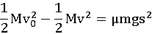  (trong đó là quãng đường di chuyển của xe).  Gọi L là chièu dài tối thiểu sàn xe thì:  Từ 4 biểu thức trên ta suy ra  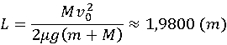
Bài 4 | - Áp dụng định lí về động năng cho hệ xe và vật ta có công của lực ma sát là  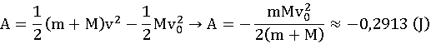
Kết quả: L = 1,9800m
A = – 0,2913J.
Bài 5 | Lần hút đầu tiên, ta có  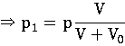
Bài 5 | Lần hút thứ 2, ta có  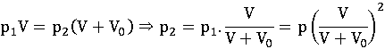
Bài 5 | Tương tự với lần hút thứ n bất kì, ta có  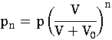
Bài 5 | Với n = 30, thay số ta tính được
 | Kếtquả:
Bài 6 | - Dòng điện trong mạch đạt cực đại khi nó đã đạt tới giá trị ổn định  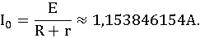
Bài 6 | - Khi đóng khóa K, dòng điện trong mạch tăng dần. Xét trong khoảng thời gian dt kể từ thời điểm t ta có phương trình  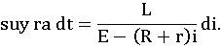  Thời gian kể từ lúc đóng khóa K đến lúc dòng điện có giá trị  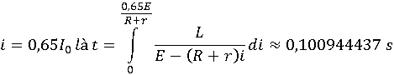
Bài 6 | Kết quả: = 1,1538 (A)  T = 0,1009 (s).
Bài 7 | - Cảm kháng của cuộn cảm (Ω).  - Dung kháng của tụ điện  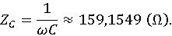
Bài 7 | - Công suất tiêu thụ trong mạch được tính theo công thức  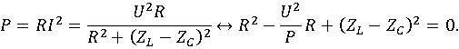  Giải phương trình ta được  Vậy
Bài 7 | Với ta có  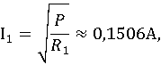  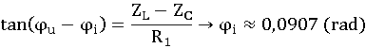  Biểu thức dòng điện trong mạch là  Biểu thức điện áp giữa hai điểm A và N là
Bài 7 | Với ta có  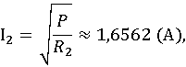  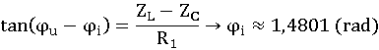  Biểu thức dòng điện trong mạch là  Biểu thức điện áp giữa hai điểm A và N là
Bài 7 | Kết quả: a) ,  b),
Bài 8 | Từ đầu bài ta có giản đồ vectơ:  Nhận thấy:  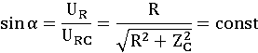  Theo định lí hàm số sin có:  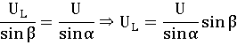  Vôn kế chỉ điện áp hiệu dụng , khi cực đại tương ứng với sin = 1 ( | i
Bài 8 | + Từ đó có:  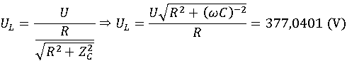
 | Kết quả: =
Bài 9 | Sơ đồ tạo ảnh qua kính hiển vi:  VK TK  AB  + Công thức thấu kính cho:  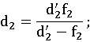  + Mặt khác  + Trạng thái quan sát không điều tiết:
Bài 9 | 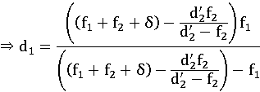
 | Kết quả:
Bài 10 | Gọi lần lượt là góc khúc xạ của tia đỏ, vàng, tím  + Ta có:  + Định luật khúc xạ cho tia vàng:  Sử dụng lệnh Slove giải phương trình  - có kết quả: | t v đ  i
Bài 10 | Định luật khúc xạ cho tia đỏ:  Định luật khúc xạ cho tia tím:  ⇒Góc lệch giữa tia đỏ và tia tím
 | Kết quả:

